第2章 青协管理系统系统设计
系统分析采用目前国内外较为流行的面向对象系统设计技术进行,其内容包括：问题空间设计、人机交互设计、任务管理设计和数据管理设计。该设计是在系统分析中获得的五个层面(对象层、结构层、主题层、属性层和实例连接层) 上进行的。

2.1 问题空间设计
系统问题空间定义如下：
志愿活动管理={活动管理，消息管理，管理人员管理，用户管理，文件管理}
系统解空间定义如下：
志愿活动管理={活动管理、消息信息管理、管理人员信息管理、用户信息管理、文件信息管理}
为了满足系统由问题空间向解空间映射的用户功能需求，需要在系统所涉及的各类对象中添加一些必要的属性或添加一些必要的信息对象，用于支持系统功能。
2.1.1活动类型(Activity_Type)
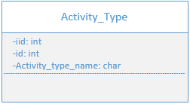
图2-1-1活动类型
其中：
- iid：对象实例索引
- id： 活动类型编号
- Activity_type_name: 活动类型名称
2.1.2 活动(Activity)
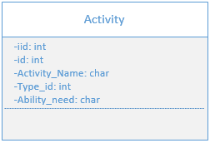
图2-1-2活动
其中：
- Iid：对象实例索引
- id：编号
- Activity_Name: 活动名称
- Type_Id：类型编号
- Ability_need: 活动需要技能
2.1.3志愿者信息(Volunteer_Information)
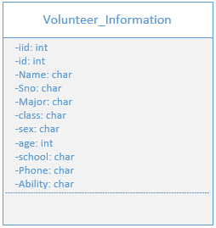
图2-1-3志愿者信息
其中：
- Iid：对象实例索引
- id：编号
- Name：姓名
- Sno：学号
- Major：专业
- Class：班级
- Sex：性别
- Age：年龄
- School：学校
- Phone：电话
- Ability：技能
2.1.4志愿者参加活动
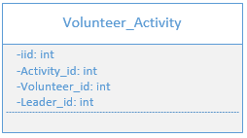
图2-1-4志愿者参加活动
其中：
- Iid：对象实例索引
- Activity_id：活动编号
- Volunteer_id：志愿者编号
- Leader_id：领队编号
2.1.5聊天室(Discussion_Groups)
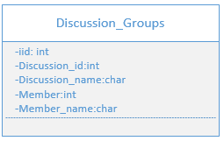
图2-1-5聊天室
其中：
- Iid：对象实例索引
- Discussion_id：聊天室编号
- Discussion_name：聊天室名称
- Member：成员
- Member_name：成员姓名
2.1.6 文件上传(File_upload)
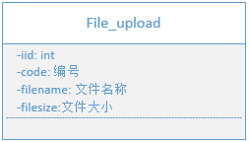
图2-1-6文件上传
其中：
- Iid：对象实例索引
- Code：编号
- Filename：文件名称
- fileSize：文件大小
2.1.7文件下载(File_download)
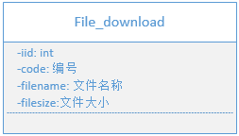
图2-1-7文件下载
其中：
- Iid：对象实例索引
- Code：编号
- Filename：文件名称
- fileSize：文件大小
2.1.8 搜索(Search)
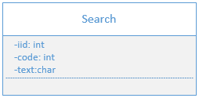
图2-1-8搜索
其中：
- Iid：对象实例索引
- Code：编号
- Text：内容

2.1.9黑名单(Blacklist)
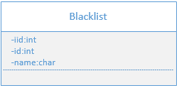
图2-1-9黑名单
其中：
- Iid：对象实例索引
- Id：编号
- Name：名称

2.1.10解散聊天室(Remove_Group)
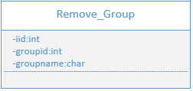
图2-1-10解散聊天室
其中：
- Iid：对象实例索引
- Groupid：聊天室编号
- Groupname：聊天室名称
2.1.11活动添加(Activity_Add)
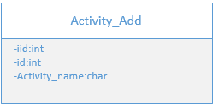
图2-1-11活动添加
其中：
- Iid：对象实例索引
- Id：编号
- Activity_name：活动名称
2.1.12活动删除(Activity_Delete)
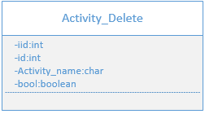
图2-1-12活动删除
其中：
- Iid：对象实例索引
- Id：编号
- Activity_name：活动名称
- bool：确认
2.1.13志愿者备注(Volunteers_Remind)
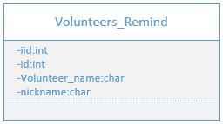
图2-1-13志愿者备注
其中：
- Iid：对象实例索引
- Id：编号
- Volunteer_name：志愿者姓名
- Nickname：昵称
2.1.14公告(notice)
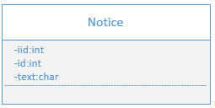
图2-1-14公告
其中：
- Iid：对象实例索引
- id：编号
- Text：内容
2.1.15志愿者注册(Register)
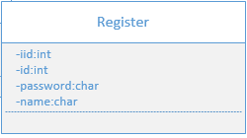
图2-1-15志愿者注册
其中：
- Iid：对象实例索引
- Id：编号
- Password：密码
- Name：名称
2.1.16登入(Login)
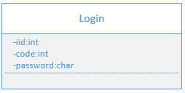
图2-1-16登入
其中：
- Iid：对象实例索引
- Code：编号
- Password：密码
2.1.17登出(Logout)
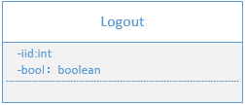
图2-1-17登出
其中：
- Iid：对象实例索引
- bool：确认
2.1.18管理员权限(Power)
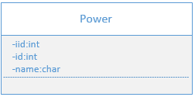
图2-1-18管理员权限
其中：
- Iid：对象实例索引
- Id：编号
- Name：名称

2.2 数据库设计
系统数据采用广为流行的关系数据库管理系统(RDBMS)对其进行管理，对象模型向关系模型转换的基本原则：
- 多个个主题对应一个数据库；
- 一个对象对应一个表；
- 一个实例对应一个记录；
- 一个属性对应一个字段。

关系数据库在理论上存在两个不可能解决的问题：删除异常和更新异常。为了解决这两个问题，在进行表设计时，尽量采用冗余技术，断开表与表之间的关联，彻底解决删除、更新异常问题。采用冗余技术带来的数据安全问题，留在程序设计中完成。
对象的基本操作包括：编辑、浏览和查询，对于问题空间中的各个对象，设计中包括表与视图。表用于支持对象的持久化和编辑操作，视图用于支持对象的浏览、查询等项操作；对于解空间中的各个对象，设计中只包含视图，用于支持对象的统计。
数据库名： VolunteerActivityManageSystem（VAMS）
1、活动类型(Activity_Type)
表名 | Activity_Type |  | 使用模块
功能描述 | 描述志愿活动类型
英文字段名 |  | 中文解释 |  | 字段类型 |  | 是否为空 | 大小 | 备注
iid |  | 对象实例索引 |  | int |  | 0 | 4
id |  | 类型编号 |  | int |  | 0 | 10
Activity_type_name |  | 活动类型名称 |  | char |  | 0 | 20

2、活动(Activity)
表名 | Activity |  | 使用模块
功能描述 | 描述活动
英文字段名 |  | 中文解释 |  | 字段类型 |  | 是否为空 | 大小 | 备注
iid |  | 对象实例索引 |  | int |  | 0 | 4
id |  | 编号 |  | int |  | 0 | 10
Activity_Name |  | 活动名称 |  | char |  | 0 | 20
Type_Id |  | 类型编号 |  | int |  | 0 | 10
Ability_need |  | 活动需要技能 |  | Char |  | 0 | 200

3、志愿者信息(Volunteer_Information)
表名 | Volunteer_Information |  | 使用模块
功能描述 | 描述注册志愿者信息
英文字段名 |  | 中文解释 |  | 字段类型 |  | 是否为空 | 大小 | 备注
iid |  | 对象实例索引 |  | int |  | 0 | 4
id |  | 编号 |  | int |  | 0 | 10
Name |  | 姓名 |  | char |  | 0 | 20
Sno |  | 学号 |  | Char |  | 0 | 20
Major |  | 专业 |  | char |  | 0 | 20
Class |  | 班级 |  | int |  | 0 | 20
sex |  | 性别 |  | char |  | 0 | 10
age |  | 年龄 |  | int |  | 0 | 10
school |  | 学校 |  | char |  | 0 | 20
Phone |  | 电话 |  | Char |  | 0 | 20
Ability |  | 技能 |  | Char |  | 0 | 200

- 志愿者参加活动（Volunteer_Activity）
表名 | Volunteer_Activity |  | 使用模块
功能描述 | 描述志愿者参加活动
英文字段名 |  | 中文解释 |  | 字段类型 |  | 是否为空 | 大小 | 备注
iid |  | 对象实例索引 |  | int |  | 0 | 4
Activity_Id |  | 活动编号 |  | int |  | 0 | 10
Volunteer_Id |  | 志愿者编号 |  | Int |  | 0 | 10
Leader_Id |  | 领队编号 |  | Int |  | 0 | 10

5、聊天室(Discussion_Groups)
表名 | Discussion_Groups |  | 使用模块
功能描述 | 描述讨论组(聊天室)
英文字段名 |  | 中文解释 |  | 字段类型 |  | 是否为空 | 大小 | 备注
iid |  | 对象实例索引 |  | int |  | 0 | 4
Discussion_Id |  | 聊天室编号 |  | int |  | 0 | 10
Discussion_Name |  | 聊天室名称 |  | char |  | 0 | 20
Member |  | 成员 |  | int |  | 0 | 10
Member_name |  | 成员名称 |  | char |  | 0 | 50

6、文件上传(File_ upload)
表名 | File_upload |  | 使用模块
功能描述 | 描述文件上传
英文字段名 |  | 中文解释 |  | 字段类型 |  | 是否为空 | 大小 | 备注
iid |  | 对象实例索引 |  | int |  | 0 | 4
code |  | 编号 |  | int |  | 0 | 10
filename |  | 文件名称 |  | char |  | 0 | 20
filesize |  | 文件大小 |  | int |  | 0 | 10

7、文件下载(File_download)
表名 | File_download |  | 使用模块
功能描述 | 描述文件下载
英文字段名 |  | 中文解释 |  | 字段类型 |  | 是否为空 | 大小 | 备注
iid |  | 对象实例索引 |  | int |  | 0 | 4
code |  | 编号 |  | int |  | 0 | 10
filename |  | 文件名称 |  | char |  | 0 | 50
filesize |  | 文件大小 |  | int |  | 0 | 10

8、搜索(Search)
表名 | Search |  | 使用模块
功能描述 | 描述搜索
英文字段名 |  | 中文解释 |  | 字段类型 |  | 是否为空 | 大小 | 备注
iid |  | 对象实例索引 |  | int |  | 0 | 4
code |  | 编号 |  | int |  | 0 | 10
text |  | 内容 |  | char |  | 0 | 50

9、黑名单(Blacklist)
表名 | Blacklist |  | 使用模块
功能描述 | 描述黑名单
英文字段名 |  | 中文解释 |  | 字段类型 |  | 是否为空 | 大小 | 备注
iid |  | 对象实例索引 |  | int |  | 0 | 4
id |  | 编号 |  | int |  | 0 | 10
name |  | 名称 |  | char |  | 0 | 20

10、解散聊天室(Remove_Group)
表名 | Remove_Group |  | 使用模块
功能描述 | 描述聊天室解散
英文字段名 |  | 中文解释 |  | 字段类型 |  | 是否为空 | 大小 | 备注
iid |  | 对象实例索引 |  | int |  | 0 | 4
groupId |  | 聊天室编号 |  | int |  | 0 | 10
groupname |  | 聊天室名称 |  | char |  | 0 | 20

11、活动添加(Activity_Add)
表名 | Activity_Add |  | 使用模块
功能描述 | 描述活动添加
英文字段名 |  | 中文解释 |  | 字段类型 |  | 是否为空 | 大小 | 备注
iid |  | 对象实例索引 |  | int |  | 0 | 4
Id |  | 编号 |  | int |  | 0 | 10
Activity_name |  | 活动名称 |  | char |  | 0 | 20

12、活动删除(Activity_Delete)
表名 | Activity_Delete |  | 使用模块
功能描述 | 描述活动删除
英文字段名 |  | 中文解释 |  | 字段类型 |  | 是否为空 | 大小 | 备注
iid |  | 对象实例索引 |  | int |  | 0 | 4
Id |  | 编号 |  | int |  | 0 | 10
Activity_name |  | 活动名称 |  | char |  | 0 | 20
bool |  | 确认 |  | boolean |  | 0 | 10

13、志愿者备注(Volunteers_Remind)
表名 | Volunteers_Remind |  | 使用模块
功能描述 | 描述志愿者备注
英文字段名 |  | 中文解释 |  | 字段类型 |  | 是否为空 | 大小 | 备注
iid |  | 对象实例索引 |  | int |  | 0 | 4
Id |  | 编号 |  | int |  | 0 | 10
Volunteer_name |  | 志愿者姓名 |  | char |  | 0 | 20
nickname |  | 昵称 |  | char |  | 0 | 100

14、公告(Notice)
表名 | notice |  | 使用模块
功能描述 | 描述公告
英文字段名 |  | 中文解释 |  | 字段类型 |  | 是否为空 | 大小 | 备注
iid |  | 对象实例索引 |  | int |  | 0 | 4
Id |  | 编号 |  | int |  | 0 | 10
text |  | 内容 |  | char |  | 0 | 100

15、志愿者注册(Register)
表名 | Register |  | 使用模块
功能描述 | 描述志愿者注册
英文字段名 |  | 中文解释 |  | 字段类型 |  | 是否为空 | 大小 | 备注
iid |  | 对象实例索引 |  | int |  | 0 | 4
Id |  | 编号 |  | int |  | 0 | 10
password |  | 密码 |  | char |  | 0 | 20
name |  | 名称 |  | char |  | 0 | 20

16、登入(Login)
表名 | Login |  | 使用模块
功能描述 | 描述登入
英文字段名 |  | 中文解释 |  | 字段类型 |  | 是否为空 | 大小 | 备注
iid |  | 对象实例索引 |  | int |  | 0 | 4
code |  | 编号 |  | char |  | 0 | 10
password |  | 密码 |  | char |  | 0 | 20

17、登出(Logout)
表名 | Logout |  | 使用模块
功能描述 | 描述登出
英文字段名 |  | 中文解释 |  | 字段类型 |  | 是否为空 | 大小 | 备注
iid |  | 对象实例索引 |  | int |  | 0 | 4
bool |  | 确认 |  | boolean |  | 0 | 20

18、管理员权限(Power)
表名 | Power |  | 使用模块
功能描述 | 描述管理员权限
英文字段名 |  | 中文解释 |  | 字段类型 |  | 是否为空 | 大小 | 备注
iid |  | 对象实例索引 |  | int |  | 0 | 4
id |  | 编号 |  | int |  | 0 | 10
name |  | 名称 |  | char |  | 0 | 20

